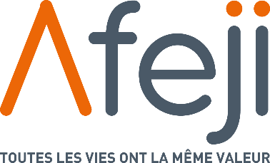
OFFRE D’EMPLOI
Le 17 Mars 2025

L’AFEJI, association laïque et indépendante, ayant pour vocation de lutter, par ses valeurs, ses équipes et ses projets, contre toutes les formes d’exclusion sur le Département du Nord (110 établissements et services,

16 000 personnes accompagnées, 3 000 professionnels), recherche :

Intitulé : PSYCHIATRE (H/F)
Poste à pourvoir à : C. M. P. P. de Dunkerque
Type de contrat : CDI - 0,30 ETP
Convention Collective : CCN 66

Le Centre Médico-Psycho-Pédagogique de Dunkerque accueille des enfants âgés de moins de dix-huit ans dont l’état nécessite une intervention complexe comportant des actions d’ordre médical, psychologique et pédagogique étroitement associées. Il a développé une compétence reconnue dans l’évaluation et la prise en charge des troubles neuro-développementaux.

Missions :
Le médecin est responsable de l’organisation de la permanence et de la qualité des soins.

- Elaboration et application du projet médical et thérapeutique
- Coordination du travail de l’équipe pluridisciplinaire autour du projet personnalisé de l’enfant
- Animation des réunions de synthèses
- Participation au développement des bonnes pratiques professionnelles

Profil :
Psychiatre H/F diplômé d’État, inscrit(e) au Conseil National de l’Ordre des Médecins

Permis de conduire obligatoire.

Congés
Trimestriels : 6 jours (vacances de Février, Pâques et Noël)

Divers
Gestion de vos rendez-vous et réunions par le secrétariat médical

Poste à pourvoir : Octobre 2025

Rémunération brute : selon CCN 66
Adressez lettre de motivation et CV à :
AFEJI – Centre Médico-Psycho-Pédagogique
à l’attention de M. Sébastien DUCROCQ
28 rue Aristide Bourel – 59240 DUNKERQUE
cu par courriel à
sneiveyans@afeji.org

